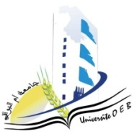**Université Larbi Ben M’Hidi-Oum El Bouaghi**

**Faculté des sciences exactes et sciences de la nature et de la vie**

**Département: Science de la matière**

Planning des rattrapages du Semestre 3

Filière: Chimie

Spécialité: Chimie des matériaux

**Master 2**

|  |  |  |  |  |
| --- | --- | --- | --- | --- |
| **Jour et date** | **Heure** | **Matière** | **Enseignant** | **Salle** |
| mardi 10-06-2025 | 08H30-10H00 | Travail personnel de recherche bibliographique | Berrah | D 16 |
| Mercredi  11-06-2025 | 08H30-10H00 | Méthodes numérique appliqué | Ghernoug | D 16 |

**Année Universitaire 2025-2024.**